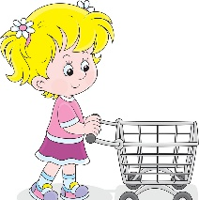Развивающая логопедическая игра «Магазин»
Конспект логопедического занятия-игры с детьми имеющими трудности в активности речи, произношении звука «Л» (от 5 до 6лет
с использованием интерактивного зеркала «Алма»
Категория: Логопедия
Раздел: ЗВУКОРЕЧЬЕ
План занятия:
- Вхождение в игру
- Игровая практика
- Рефлексия
Цель: Закрепление знаний алфавита, слогового ряда, обогащение речевого словаря.
Игра имеет три уровня сложности: легкий, средний, сложный, различия между уровнями в наличии лишних букв при составлении слова.
Первичные задачи: Собрать слова из букв,
- Активизация самостоятельной речи
- Умение составлять слова из букв, делить на слоги
- Формирование предложений
- Умение решать игровые задачи.
Второстепенные задачи:
- Формирование первичных навыков работы с мышкой;
- Развитие и тренировка устойчивости и распределения внимания;
ХОД ЗАНЯТИЯ
ЛОГОПЕД:
Сегодня мы с тобой отправимся в магазин за покупками. Ты ходишь с родителями за покупками? Расскажи как это происходит.
Практическая часть игры: ЛОГОПЕД выбирает уровень сложности для ребенка. Посмотри пожалуйста на картинку , какой продукт ты видишь? Назови его. Твоя задача найти буквы из слова которым называется этот продукт и с помощью мышки, эту букву принести на табло, произнести ее. И так собрать все слово обозначающее продукт, который изображен на картине.
Когда слов, обозначающее этот продукт, будет составлено, появится новый продукт и игра продолжится. Так ты соберешь все продукты за которыми пришел в магазин.
Повторение и закрепление полученных знаний. (развитие и тренировка кратковременной память и визуального восприятия)
ЛОГОПЕД: Закончив собирать слова, посмотри на картинки и вспомни, за какими продуктами ты ходил в магазин. Отлично, а каких продуктов не было в магазине? ребенок отбирает те картинки, на которых изображены продукты которых не было в игре. А давай подумаем или вспомним, какие продукты нам понадобятся чтоб сделать, например- салат? Ответы ребенка.
Игра закончена ты молодец , сегодня ты справился с простым уровнем сложности, у нас впереди еще два уровня средний и сложный.

Приложение :
Картинки цветные, «продукты»
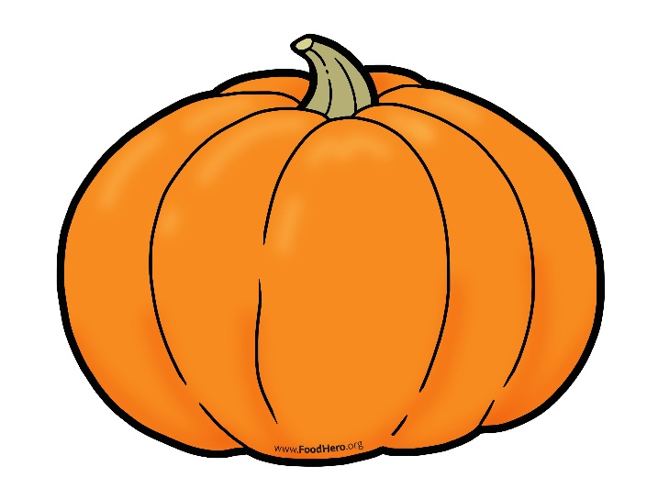
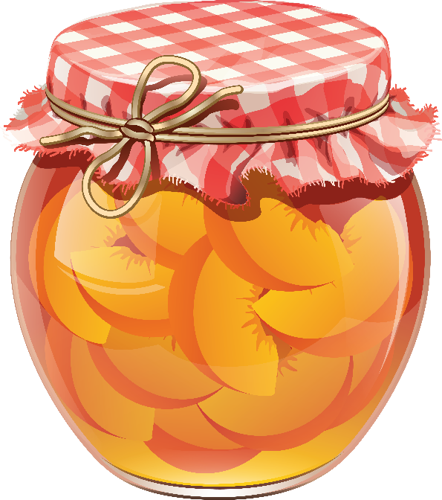 |  | 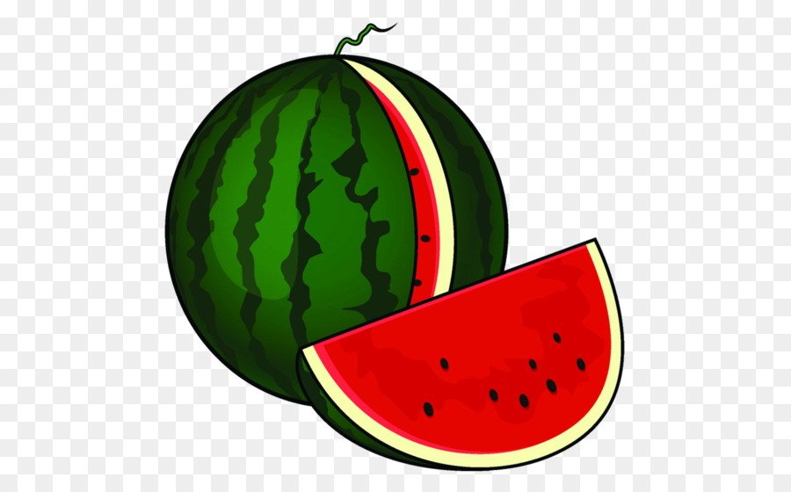
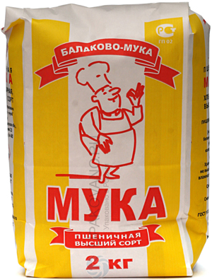 | 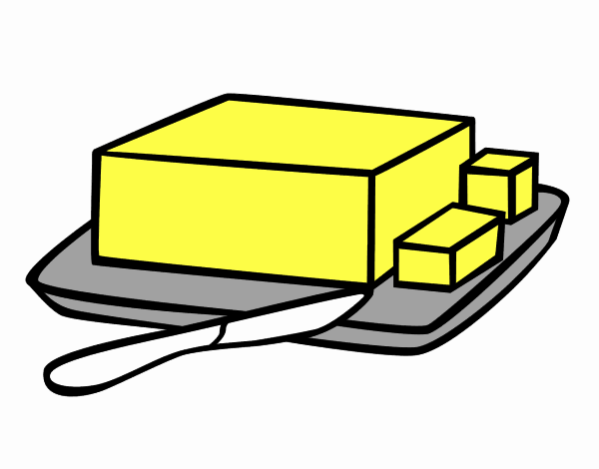 | 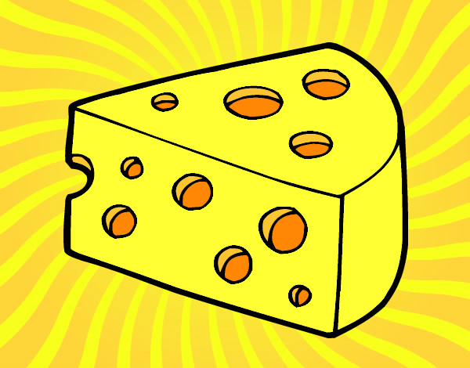
 | 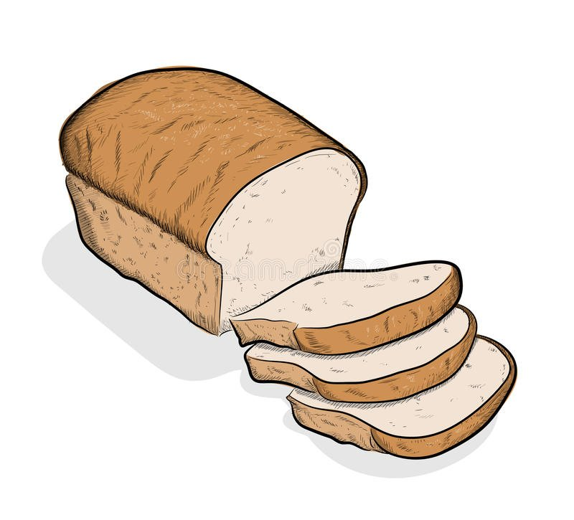

- Стихи о продуктах.
С детства мы любим колбасу молочную
Сосиски, котлетки, сардельки из мяса
Блюда мясные-они между прочим
Помогают наращивать мышечную массу
Кто мяса не есть-раздражен, апатичен
И окружающим не симпатичен.
А я сочная капуста, витаминами горжусь
В голубцы, борщи, салаты я конечно пригожусь
А какие вкусные, щи мои капустные
И мальчишке и девчонке силу молоко дает
Будешь пить его по кружке и здоровье целый год!
*****Быть на столе у нас тыквенной каше
Хватит семье многочисленной нашей
если немного недоедим, друзей своих мы угостим!
*****
Есть яйца гусиные, куриные, страусиные,
Перепелиные, индюшиные
Без яиц совсем беда Невкусна без них еда!
В праздник я приду ко всем, я большой и сладкий
есть во мне орешки, крем, сливки шоколадки (торт)
Блин мы ели с наслажденьем
перепачкались вареньем
чтоб варенье губ убрать, нужно губы облизать
***********

Черный хлеб полезен нам, и не только по утрам!
*********
Рыба-щука, караси суп-уха по всей РУСИ!
********
Сочные арбузы, любят летом все, ты найдешь его везде! Красная мякоть, вкус аромат, ягоде этой -любой будет рад!
***** Из чего печётся хлеб, что едим мы на обед.
Хлеб печётся из муки, что дают нам колоски.
******
Сделан он из молока, но тверды его бока
В нем так много разных дыр, догадался это сыр!
Сливочное масло пищевой продукт, для наших мышц, он лучший друг!
С виду желтый он и гладкий, привезен из жарких стран
для детишек, сладкий, вкусный лакомый банан!
***по вкусу кукуруза сочная и сладка
ее дети обожают, папа с мамой уважают!

